Invitation
Table Ronde « REUSSIR en FRANCE »
Samedi 20 septembre 2014 de 14h à 18h
Grand Amphithéâtre - IPAG Business School
184 Boulevard Saint-Germain, 75006 Paris
Métro: Rue du Bac (ligne 12) ; St-Germain-des-Prés (ligne 4)

Bonjour,
Nous vous invitons à participer nombreux et activement à la Table Ronde « Réussir en France », à échanger avec plusieurs intervenants d'origine vietnamienne dont les parcours personnels et professionnels sont remarquables.
Nous chercherons à identifier les clés qui expliquent l’intégration réussie des Vietnamiens en France et celles qui conditionnent la réussite sociale et professionnelle.
Cette Table Ronde devrait intéresser tous les Vietnamiens vivant en France et en particulier ceux de la jeune génération. L’entrée est libre sur inscription.
Le nombre de places est limité, inscrivez-vous rapidement en nous retournant la fiche d'inscription une fois remplie. N'hésitez pas de nous faire part de vos réflexions et de poser des questions aux intervenants. Egalement, informez vos amis de cet événement. Merci d'avance.

Cordialement,
Vu Ngoc Can - Dinh Hùng info.mcfv@gmail.com MCFV : www.mcfv.eu

Avec le concours de l' IPAG Business School
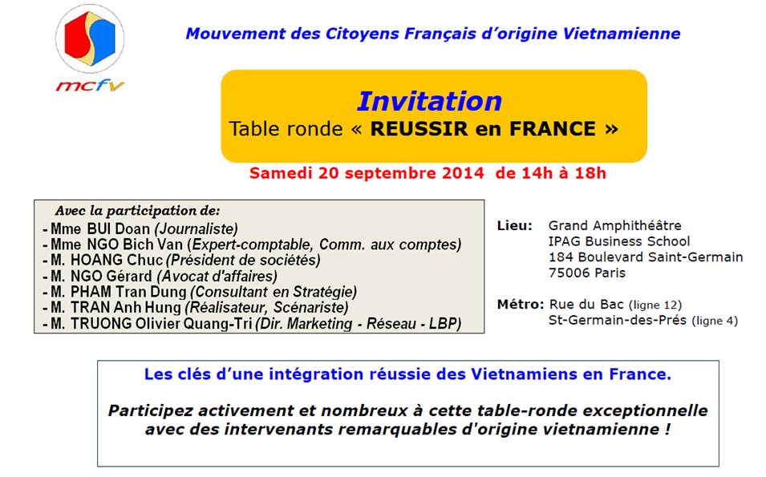

Bulletin d’inscription - Table Ronde 20 sept. 2014

Nom et prénom : . .
Profession : . .
Téléphone : . Email : .
Questions aux intervenants : .
. .

Table Ronde : participation gratuite - merci de nous envoyer le bulletin rempli
Cocktail - inscription clôturée
- Bulletin à envoyer à : info.mcfv@gmail.com ; dinh@tangka.com



NB : Les profils détaillés des intervenants sont consultables sur site www.mcfv.eu

